**UNIVERSITE D’OUM EL BOUAGHI**

**Institut des Sciences et des Techniques Appliquées – ISTA –**

**Valorisation et Qualité des Produits Agroalimentaires-VQPA- L1**

**TD 02 Biologie cellulaire**

**Exercice : 01 :**

Schématiser une cellule végétale avec une légende détaillée.

**Exercice 02 :**

Répondez par vrai (V) ou faux (F).

1. Tous les êtres vivants sont composés de cellules. ……………………..

2. Les cellules végétales appartient à la catégorie des pluricellulaires. ………………….

3. Les chromosomes sont constitués d’ADN. ………………

4. Il existe des organismes composés d’une seule cellule. …………………

5. L’ADN se trouve dans la cellule mais en dehors du noyau. ……………

6. Les globules rouges n’ont pas de noyau. ……………

7. Les chloroplastes sont des caractéristiques uniques des cellules végétales…………….

8. les plantes sont dites autotrophes…………………………………..

**Exercice 3:**

Quelles sont les points différents et les points communs entre cellule animale et cellule végétale?

**Exercice 4:**

1. Quelles) organites) est le centre de commande de la cellule ?
2. Quelle est (s) organite (s) responsable des forme et le maintien de la cellule ensemble ?
3. Quelle (s) organelle (s) ne sont pas trouvées chez la cellule animale ?
4. Quelle organelle responsable à fabriquer la nourriture chez la cellule végétale?
5. Qu'est ce que RE , représente-il ?

**Dr. MOSBAH.C**

**Corrigétype du TD 2**

**Exercice : 01 :**

Faire un schéma légendé d’une cellule végétale

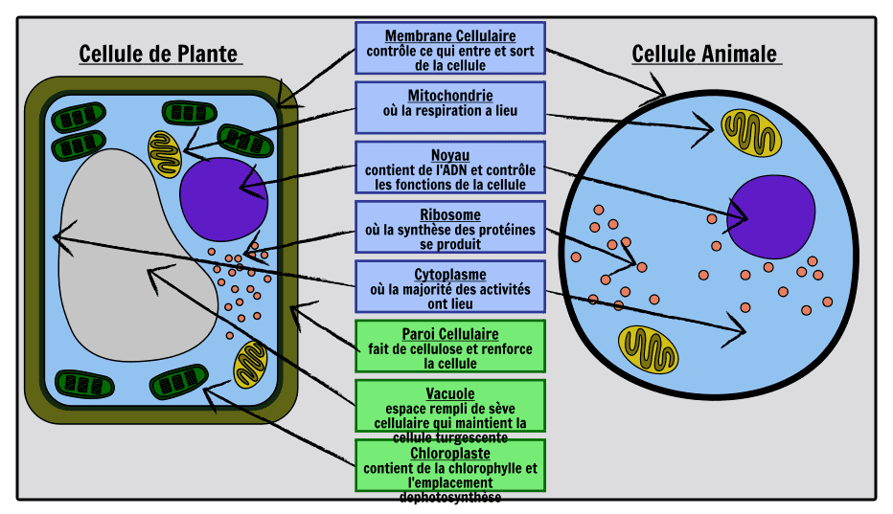

**Exercice 02 :**

Répondez aux questions par vrai (V) ou faux (F).

1. Tous les êtres vivants sont composés de cellules. … **Vrai** …………………..

2. Les cellules végétales appartient à la catégorie des pluricellulaires. …**Vrai**…….

3. Les chromosomes sont constitués d’ADN. … **Vrai** ……………

4. Il existe des organismes composés d’une seule cellule. ……… **Vrai** …………

5. L’ADN se trouve dans la cellule mais en dehors du noyau. …**Faux**…………

6. Les globules rouges n’ont pas de noyau. …… **Vrai** ………

7. Les chloroplastes sont des caractéristiques uniques des cellules végétales…… **Vrai** ……….

8. les plantes sont dites autotrophes………………… **Vrai** ………………..

**Exercice 3:**

Quelles sont les points différents et les points communs entre cellule animale et cellule végétale ? **Schémas au dessus**

**Exercice 4:**

1. Quelle organelle ) organites) est le centre de commande de la cellule ?

Le noyau **est le centre** de contrôle de la **cellule**. C'**est** l'**organite** le plus grand de la **cellule** et il contient l'ADN.

1. Quelle est l'organite responsable de la forme et le maintien de la cellule ?

Le cytosquelette

1. Quelles sont les organelles trouvés en plus chez certains eucaryotes végétaux ?

**Des chloroplastes,   des vacuoles, La paroi cellulosique**

1. Quelle organelle aide la cellule végétal à fabriquer la nourriture ?

**Les chloroplastes**

1. Qu'est-ce que RE, représente-il ?

Est une extension de la membrane du noyau. Il est divisé en RE lisse (REL) et RE rugueux (RER), en fonction de son apparence au microscope.